*Kontrola řešení minulého úkolu:*

*Opakování jste většinou měli v pořádku. Znovu připomínám, že skupina NH4 znamená přídavné jméno amonný – viz první vzorec. Menší nedostatky byly v doplnění textu, proto prosím překontrolujte a opravte.*

**Opakování - sulfidy**

Doplňte text:

Sulfidy jsou dvouprvkové sloučeniny síry.

Starší název je sirníky.

Atom síry v sulfidech má oxidační číslo –II.

Napište vzorce a názvy:

(NH4)2S sulfid amonný

FeS sulfid železnatý

HgS sulfid rtuťnatý

SnS2 sulfid cíničitý

K2S sulfid draselný

Sb2S5 sulfid antimoničný

Al2S3 sulfid hlinitý

CuS sulfid měďnatý

sulfid stříbrný Ag2S

sulfid arsenitý As2S3

sulfid barnatý BaS

sulfid manganatý MnS

sulfid bismutitý Bi2S3

sulfid olovnatý PbS

sulfid uhličitý CS4

sulfid fosforečný P2S5

**VÝZNAMNÉ SULFIDY**

Vyhledejte a doplňte text:

**GALENIT – vzorec: PbS chemický název: sulfid olovnatý**

Hojný minerál, tvoří šedé krychličky s kovovým leskem, snadno se taví. Důležitá ruda olova.



**Z galenitu je vyroben kov, ze kterého se vyrábí střelivo (obr. A) a slitina (obr. B).** Uveď název kovu - **olovo** a slitiny – **pájka**.

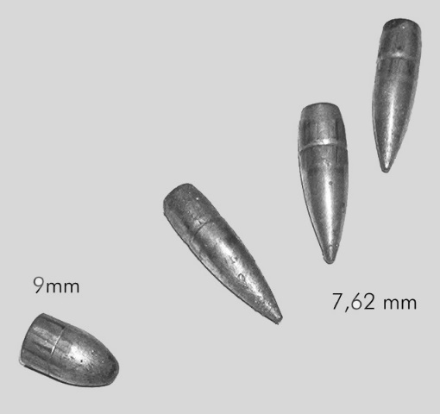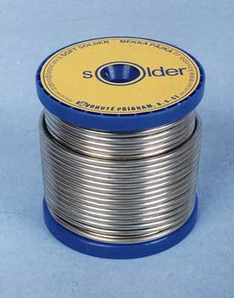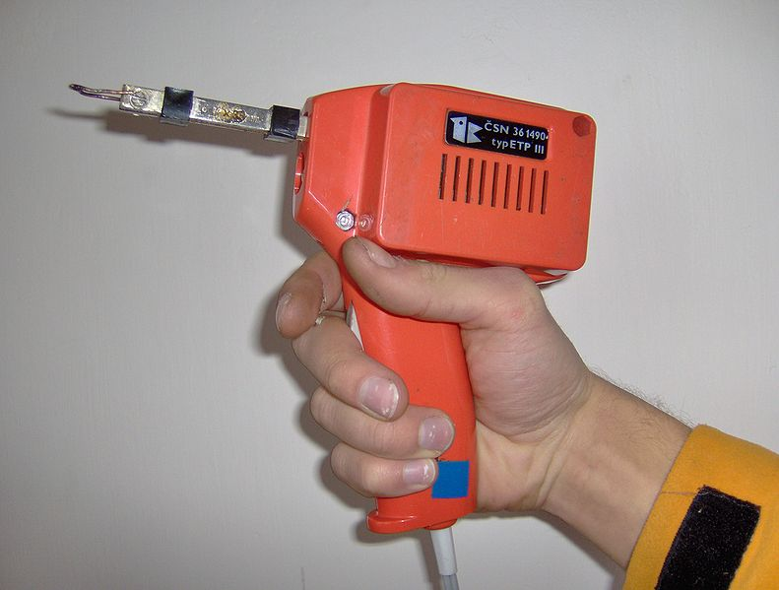

A

B

**SFALERIT – vzorec: ZnS, chemický název: sulfid zinečnatý**

Důležitá zinková ruda, proměnlivého zbarvení od hnědé po černou.



K výrobě které slitiny se používá zinek? **Mosaz**

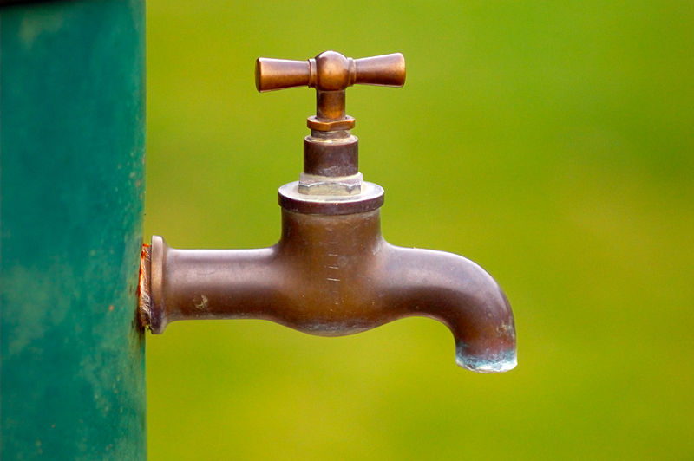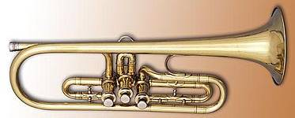

**RUMĚLKA – vzorec: HgS chemický název: sulfid rtuťnatý**

Měkký, drobně zrnitý červeně zbarvený nerost, hlavní ruda, z které se žíháním adestilací získává rtuť.

**Rumělka se používá jako červený pigment pro malíře.**

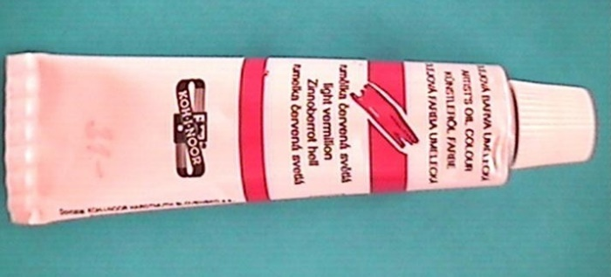

**SULFAN (SIROVODÍK) – vzorec: H2S **

Jedovatý bezbarvý plyn zapáchající po zkažených vejcích. Vzniká při tlení organických látek.

*Shrnutí a opakování názvů a vzorců dvouprvkových sloučenin. Vyplněné pošlete do 29. 4. 2020.*

**Dvouprvkové sloučeniny**

Napiš vzorce:

1. Oxid rtuťnatý 7. jodid nikelnatý
2. Chlorid vápenatý 8. oxid siřičitý
3. Sulfid sodný 9. sulfid měďný
4. Bromid hlinitý 10. fluorid železitý
5. Sulfid uhličitý 11. oxid zinečnatý
6. Oxid železnatý 12. sulfid fosforečný

Napiš názvy:

1. ZnI2 7. AuCl3
2. CrO3 8. CO
3. CuS 9. Ag2S
4. P2O5 10. NaBr
5. KF 11. Cl2O7
6. MnO2 12. PbS2

*Dále se vrátíme k vlastnostem a sloučeninám nejvýznamnějších prvků:*

**SÍRA**

*Doplňte chybějící údaje:*

**Latinský název:**

**Značka:**

**Skupina:**

**Perioda:**

**Počet p+, e-:**

**Elektronegativita:**

**Vznik iontu:**

Výskyt v přírodě

volná: v blízkosti sopek

vázaná: galenit- *vzorec:* …………………

sfalerit – *vzorec:* ………………..

je součástí bílkovin

Vlastnosti síry:

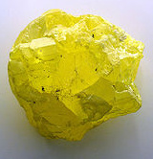

Žlutá, krystalická látka, nekov, reaktivní, slučuje se přímo téměř se všemi prvky

je nerozpustná ve vodě, hoří modrým plamenem

Při hoření síry vzniká ……………. plyn , který má ………………. zápach. Je to oxid siřičitý, jenž reaguje s ……………….. na kyselinu siřičitou. Ten vzniká také …………… méně kvalitního uhlí a v ovzduší je pak součástí ……..…….. dešťů.

*Napište rovnici hoření síry:*

Použití síry

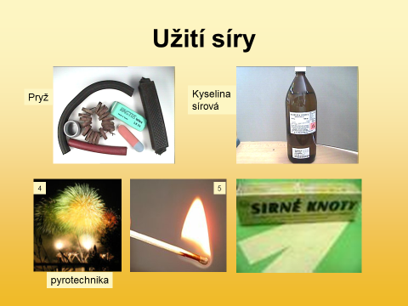

výroba pryže

výroba střelného prachu, zápalek

dezinfekce (sirné knoty – síření sudů, včelí plásty)

chemický průmysl (výroba kyseliny sírové)

Sloučeniny síry:

**Sulfan (H2S)**

dříve sirovodík, prudce jedovatý plyn

zápachem připomíná zkažená vejce, vzniká při rozkladu bílkovin

rozpouští se ve vodě za vzniku kyseliny sirovodíkové (sulfanová voda)

**Kyselina sírová (H2SO4)**

nebezpečná žíravina, leptá pokožku a sliznice, zvláště je nebezpečná pro oči

silná kyselina

použití: výroba průmyslových hnojiv, barviv, léčiv, plastů, syntetických vláken, dalších chemikálií, náplň do olověných akumulátorů